Задача 4. Циклы.
Вычислить и вывести на экран значения ряда . Где x задает пользователя, также пользователь задает номер элемента, до которого будет считаться ряд (n). Приложить результаты работы для разных x и для разного n.
Пример.
Ряд $\sum_{i=1}^{n}{\frac{{\left(-1\right)}^{i+1}x^{i}}{i}}$
Решение:
#include "stdafx.h"
#include <iostream>
#include <conio.h>
#include <clocale>
#include <cmath>

using namespace std;

void main()
{
setlocale(LC_ALL, "Russian");
double x, sum=0, t = -1;
int i,n;

cout<<" Введите x: ";
cin>>x;
cout<<"\nВведите n: ";
cin>>n;

for(i=1;i<=n;i++)
sum = sum + pow(t,i)* pow(x,i) / i;
cout<<"\nСумма ряда равна:"<<sum;
cin>>x;

}

Варианты:
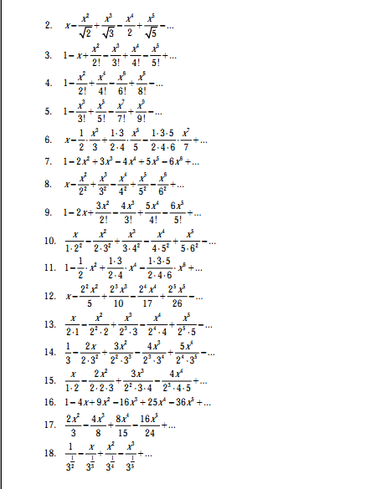

Задача 5. Одномерные массивы и указатели.
Исходные данные для всех вариантов – n вещественных величин. При написании программ можно использовать как динамические, так и не – динамические массивы. Размерность последних задавать именованной константой.

Пример.
Написать программу, которая для целочисленного массива из 100 элементов определяет, сколько положительных элементов располагается между его максимальным и минимальным элементами.
//Написать программу которая для целачисленного массива из 100 жлементов
//определяет, сколько положительных элементво располагается между его максимальным и минимальным элементами.

#include "stdafx.h"
#include <iostream>
#include <conio.h>
#include <clocale>
#include <cmath>
#include <cstdlib>

using namespace std;

void main()
{
setlocale(LC_ALL, "Russian");
//объевляем переменную n, и пhосим пользователя задать ее
cout<<"Введите количество элментов массива:" ;
int pmas[n];
// Заполняем случайными числами массив
for ( int i =0 ; i<n ; i++)
{
double a = rand()*200/RAND_MAX -100;
pmas[i]=a;
}

cout<<"\nМассив:\n";
for (int i =0 ; i<n;i++)
cout<<i+1<<" "<<pmas[i]<<"\n";

int N_MAX=0, N_MIN=0, kol=0;
// ищем номер максимального и минимального элемента
for ( int i =0 ;i<n;i++)
{
if (pmas[N_MAX]<pmas[i])
N_MAX=i;
if(pmas[N_MIN]>=pmas[i])
N_MIN=i;
}
// Определяем границу просмотра массива для поиска положительных элементов
int R=N_MAX, L=N_MAX;
if(N_MAX>N_MIN)
L=N_MIN;
else
R=N_MIN;
//ищем количество положительных элементов
for (int i =L; i<=R;i++)
if(pmas[i]>0)
kol++;
cout<<"\nМежду минимальным и максимальным элементом массива, находится; "<<kol;
cout<<" положительных элементов,\nпричем номер максимального:"<<N_MAX+1;
cout<<"\n а номер минимального:"<<N_MIN+1;
cin>>n;
}

Результат работы программы:
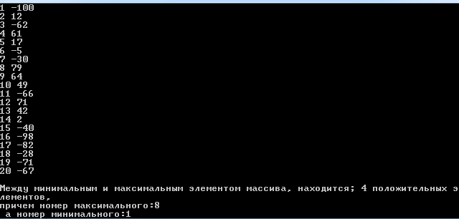

Пример 2. Написать программу, которая для вещественного массива из n элементов определяет сумму его элементов, расположенных правее последнего отрицательного элемента.
void main()
{
setlocale(LC_ALL, "Russian");
//объевляем переменную n, и просим пользователя задать ее
int n;
cout<<"Введите количество элементов массива:";
cin>>n;

double *pmas=new double[n];

// Заполняем случайными числами массив
for ( int i =0 ; i<n ; i++)
{
double a = rand()*200/RAND_MAX -100;
pmas[i]=a;
}
//Выводим массив
cout<<"\nМассив:\n";
for (int i =0 ; i<n;i++)
cout<<i+1<<" "<<pmas[i]<<"\n";

int N_OTR_POSLED=0, summ=0;
// ищем номер последнего отрицательного элемента
for ( int i =0 ;i<n;i++)
{
if (pmas[i]<0)
N_OTR_POSLED=i;
}

//ищем сумму после последнего отрицательного элемента
for (int i =N_OTR_POSLED+1; i<n;i++)
summ=summ+pmas[i];
cout<<"\nСумма элементов массива, находящихся после последнего отрицательного равна "<<summ;
cout<<"\nпричем номер последнего отрицательного:"<<N_OTR_POSLED+1;
delete [] pmas;
int i;
cin>>i;
}

Результат работы программы:

Варианты работ
Вариант 1.

- Найти сумму отрицательных элементов массива.
- Найти произведение элементов массива. Расположенных между максимальным и минимальным элементами.
- Упорядочить элементы массива по возрастанию.
Вариант 2.
- Найти суму положительных элементов массива.
- Найти произведение элементов массива, расположенных между максимальным по модулю и минимальным по модулю элементами.
- Упорядочить элементы массива по убыванию.
Вариант 3.
- Найти произведение элементов массива с четными номерами.
- Найти сумму элементов массива, расположенных между первым и последним нулевыми элементами .
- Преобразовать массив так, чтобы сначала располагались все положительные элементы, а потом – все отрицательные ( элементы, равные 0, считать положительными).
Вариант 4.
- Найти сумму элементов массива с нечетными номерами.
- Найти сумму элементов массивов находящихся между первым и последним отрицательным элементом.
- Сжать элементы, удалив из массива все элементы больше 10. Освободившиеся в конце массива элементы заполнить нулями.
Вариант 5.
- Найти максимальный элемент массива .
- Найти сумму элементов массива, расположенных до последнего положительного элемента массива .
- Сжать элементы, удалив из массива все элементы меньше 10. Освободившиеся в конце массива элементы заполнить нулями.
Вариант 6.
- Найти минимальный элемент массива.
- Найти сумму элементов массива, расположенных между первым и последним положительным элементами.
- Преобразовать массив так, чтобы сначала располагались все нулевые элементы, ап потом все остальные.
Вариант 7.
- Найти номер максимального элемента массива.
- Найти произведение элементов массива, расположенных между первым и вторым нулевыми элементами.
- Преобразовать массив таким образом, чтобы в первой его половине располагались элементы, стоявшие в нечетных позициях, а во второй половине – элементы, стоявшие в четных позициях.
Вариант 8.
- Найти максимальный по модулю элемент массива.
- Найти сумму элементов массива, расположенных между первым и вторым отрицательными элементами .
- Преобразовать массив таким образом, чтобы сначала располагались все элементы, модуль которых не превышает 2, а потом все остальные.
Вариант 9.
- Найти номер минимального элемента массива.
- Найти сумму элементов массива, расположенных между первым и вторым положительным элементами .
- Преобразовать массив таким образом, чтобы элементы, равные нулю, располагались после всех остальных.
Вариант 10.
- Найти номер минимального по номеру элемента массива.
- Найти сумму модулей элементов массива, расположенных после первого элемент, равного нулю.
- Преобразовать массив таким образом, чтобы в первой его половине располагались элементы, стоявшие в четных позициях, а во второй половине – элементы, стоявшие в нечетных позициях.
Вариант 11.
- Найти номер минимального по модулю элемента массива.
- Найти сумму модулей элементов массива, расположенных после первого отрицательного элемента.
- Сжать массив, удалив из него все элемты, величина которых находится в интервале[a,b]. Освободившиеся в конце массива элементы заполнить нулями.
Вариант 12.
- Найти номер максимального по модулю элемента массива.
- Найти сумму элементов массива, расположенных после первого положительного элемента.
- Преобразовать массив таким образом, чтобы сначала располагались все элементы, целая часть которых лежит в интервале [a,b], а потом – все остальные.
Вариант 13.
- Найти количество элементов массива, лежащих в диапазоне от A до B.
- Найти сумму элементов массива, расположенных после максимального элемента.
- Упорядочить элементы массива по убыванию модулей элементов.
Вариант 14.
- Найти количество элементов массива, равных 0.
- Найти сумму элементов массива, расположенных после минимального элемента.
- Упорядочить элементы массива по возрастанию модулей элементов.
Вариант 15.
- Найти количество элементов массива, больших С.
- Найти произведение элементов массива, расположенных после максимального по модулю элемента.
- Преобразовать массив таким образом, чтобы сначала располагались все отрицательные элементы, а потом все положительные ( элементы, равные 0, считать положительными).
Вариант 16.
- Найти количество элементов по модулю меньше 14.
- Найти сумму модулей элементов массива, расположенных после минимального по модулю элемента.
- Заменить все отрицательные элементы массива их квадратами и упорядочить элементы массива по возрастанию.
Вариант 17.
- Найти количество положительных элементов массива.
- Найти сумму элементов массива, расположенных после последнего элемента, равного нулю.
- Преобразовать массив таким образом, чтобы сначала располагались все элементы, целая часть которых не превышает 1, а потом – все остальные.
Вариант 18.
- Найти количество элементов массива, меньших С.
- Найти сумму целых частей элементов массива, расположенных после последнего отрицательного элемента.
- Преобразовать массив таким образом, чтобы сначала располагались все элементы, отличающиеся от максимального не более чем на 20%, а потом – все остальные.
Вариант 19.
- Найти произведение отрицательных элементов массива.
- Найти сумму положительных элементов массива, расположенных до максимального элемента.
- Изменить порядок следования элементов в массиве на обратный.
Вариант 20.
- Найти произведение положительных элементов массива.
- Найти сумму элементов массива, расположенных до первого минимального элемента.
- Упорядочить по возрастанию отдельно элементы, стоящие на четных местах, и элементы, стоящие на нечетных местах.

